2. Эколого-географическая характеристика территории проектируемого стационара

2.1. Геологическое строение
Хэнтей-Даурское сводовое поднятие является частью крупного пояса горообразования, протягивающегося на запад в Монголию и дугообразно загибающегося параллельно контурам южного края Сибирской платформы.
По интенсивности неотектонических движений этот район занимает второе место, уступая только Чарско- Каларскому. Основные геоморфологические черты района- массивность гор, отсутствие крупных межгорных впадин и очень четкая граница с соседними геоморфологическими районами. Границы эти проходят по следующим мезозойским синклинальным депрессиям: Чикойской, Ингодинской, Ононской, Бальзинской и Тыргетуйской.
Отсутствие крупных межгорных впадин внутри Даурского поднятия позволило рассматривать его как широкую сводовую поверхность, слабо потрескавшуюся при кайнозойском поднятии.
Многие вершины, находящиеся в центральной части района, имеют характер гольцов, поднимающихся над верхней границей пояса горной тайги на 300- 400 м. Для гольцов характерны плоские вершины (рис. 2).
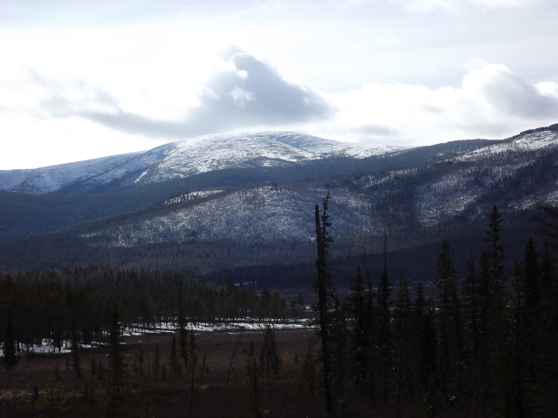
Рис. 2. Голец с высотой 2125 м на территории стационара.
Здесь развиты широкие тумпы и многоярусные солифлюкционные (нагорные) террасы. К более древним формам относятся ледниковые цирки и короткие троги. Несмотря на значительную абсолютную высоту гор (до 2500), на вершинах и водоразделах в ряде мест сохранились остатки верхнеюрских эффузивно-осадочных толщ.
Представляя собой северную оконечность Даурского сводового поднятия, описываемый район обрамляется прерывистыми, но глубоко заложенными разломами.
Территория стационара является частью долины- грабена, разделяющей поднятия Мензинского и Буркальского хребтов (её восточный борт). Это протяженный (свыше 100 км) тектонический уступ высотой до 400 м и более. Вдоль подножия протягивается почти непрерывная полос окаймляющих долин и сопряженных с ними глубоких водораздельных котловин. Антецедентные долины рек Большой, Дакитуя и других, пересекающие Буркальское поднятие, в зоне разлома сменяются широкими хорошо разработанными долинами, днища которых достигают ширины 1 км и более. Здесь же появляются низкие аккумулятивные террасы.

2.2. Рельеф
Территория стационара является частью Хэнтей- Чикойского нагорья, которое является северной частью Хэнтей-Даурского поднятия - широкого свода, слабо потрескавшегося при вздымании, лишённого крупных впадин и окаймлённого мощными тектоническими разломами.
Для этой территории характерен среднегорный эрозионно-денудационный рельеф, местами с участками средних гор с альпийским характером рельефа и эрозионно-денудационных низких гор. Преобладающие высоты гор 1400-1800 м. (макс. отметка 2125 м). Гребни гор преимущественно широкие, вершины округлые, крутизна склонов достигает 30%. По склонам гор встречаются каменистые россыпи, скалы и выходы скальных пород в виде скал- останцов высотой до 16 м. Долины рек чаще всего заболоченные с широкими днищами (рис. 3).

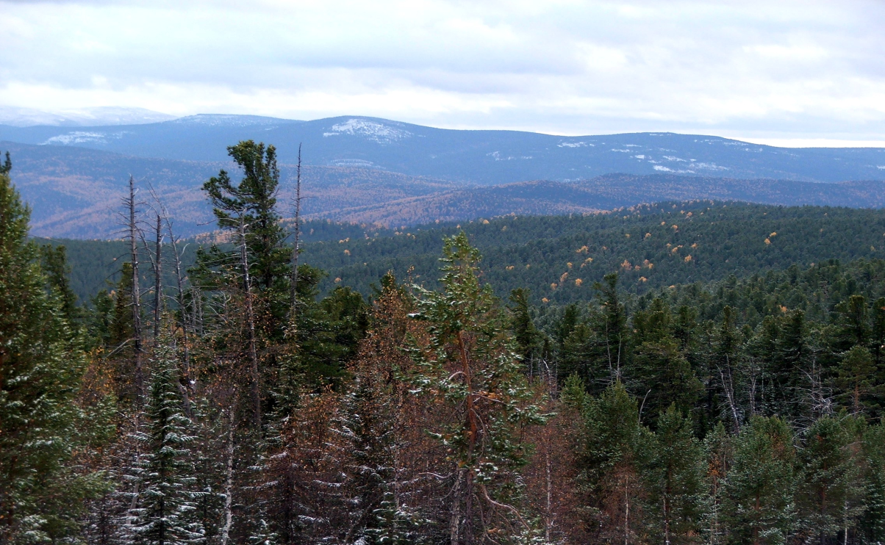
Рис. 3. Рельеф на территории стационара

2.3 Климат
Читинское Забайкалье характеризуется резко континентальным климатом с большими годовыми и суточными амплитудами температур и обладает тремя основными особенностями: суровой, но сухой малоснежной зимой; сухой холодной весной и тёплым летом с обильными осадками, приходящимися на вторую половину вегетационного сезона; интенсивностью освещения и большой суммой солнечной радиации.
Одной из важных особенностей климата рассматриваемой территории является то, что в годовом цикле сухой период весны и влажный период лета обычно повторяются из года в год весьма регулярно. Внезапные, неустойчивые изменения погоды в названные периоды, столь типичные для других географических районов Сибири и Европейской части России, в рассматриваемом районе наблюдаются редко.
В тёплый сезон (с мая по октябрь) выпадает до 70-80% годового количества осадков. Внутри тёплого сезона наибольшее количество их приходится на июль и август - более 50%. В эти месяцы полярный фронт, отделяющий воздух умеренных широт от тропического, занимает северное положение, вследствие чего во второй половине лета в передней части циклонов, проникающих из Монголии и Китая, выносится с юга влажный морской тропический воздух, обуславливающий в условиях циклонической деятельности основную массу дождей - это настоящий муссон.
Наименьшая относительная влажность воздуха в году - весной и составляет 30-40%, опускаясь в отдельные дни до 10%, наибольшая - в декабре, январе. С июня относительная влажность начинает увеличиваться и в августе достигает второго максимума, который по абсолютной влажности меньше зимнего.
Система горных хребтов, большое количество долин, ущелий, котловин создают сложную циркуляцию воздушных масс внутри горных районов, способствующую созданию местной облачности или её разрушению. Характер облачности и её количество в холодное и тёплое время года значительно различается. В связи с тем, что в холодный период над всем Забайкальем располагается мощный отрог сибирского антициклона, а летний характеризуется усилением циклонической деятельности, вероятность ясного неба в зимние месяцы больше, чем в летние.
Климат характеризуется большими ресурсами лучистой энергии, отсюда удачное сочетание максимального увлажнения с наибольшим нагреванием и биологической активностью почв, что не может не отразиться на процессах роста, на свойствах формирующихся здесь феноритмотипов.
Начало зимы почти повсеместно приходится на первую половину октября, в горах (выше 1000м) - на конец сентября; конец зимы - на середину и вторую половину апреля. Продолжительность зимы в горно-таёжном поясе до 7,5 месяцев. Зима (ноябрь - март) малоснежная, с сухой и ясной погодой. Преобладающие дневные температуры -16 , - 22°С; ночные - 26, - 30°С (абс. мин. - 46°С). Устойчивый снежный покров образуется в начале ноября. Высота снежного покрова достигает 40 см. Основная масса снега выпадает в ноябре- декабре. Ночью и по утрам в долинах рек наблюдаются непродолжительные туманы. Весна ( апрель, май) суровая, холодная, ветреная. Дни тёплые, до +11°С. Снежный покров сходит в апреле. Осадки выпадают в виде слабых кратковременных дождей или мокрого снега. Лето (июль-август) дождливое, тёплое. Преобладающие температуры днём +18- +22°С, ночью - +10- +12°С (макс. +35°С). Дожди идут в конце июля - начале августа (до 18 дней в месяц), иногда ливневого характера. Всего в летний период выпадает около 170 мм осадков. По утрам часто бывают туманы, ограничивающие видимость до 50м.
Таблица № 2
Метеорологическая характеристика окрестностей стационара

Даты перехода средних суточных температур
Метеостанция | Через 0 градусов |  | Через +5 градусов |  | Через +10 градусов
 | весной | осенью | весной | осенью | весной | осенью
Красный Чикой | 15.04 | 12.10 | 02.05 | 27.09 | 28.05 | 02.09
Ямаровка | 20.04 | 07.10 | 13.05 | 19.09 | 02.06 | 30.08
Менза | 18.04 | 06.10 | 12.05 | 20.09 | 31.05 | 30.08

Таблица № 3
Средняя месячная температура воздуха и сумма осадков в летний период
(по данным метеостанции «Менза»)

Годы наблюдений | Средняя месячная температура воздуха, С |  |  | Количество осадков, мм |  |  | Сумма осад-ков за июнь- август, мм |  | Откло-нение от нор-мы, %
 | июнь | июль | август | июнь | июль | август | факт | норма
2009 | 13,5 | 15,9 | 13,6 | 122 | 47 | 130 | 299 | 277 | 108
2010 | 16,1 | 17,8 | 12,5 | 37 | 106 | 104 | 247 | 277 | 89
2011 | 14,5 | 16,6 | 15,5 | 17 | 78 | 24 | 119 | 277 | 43
2012 | 13,4 | 15,5 | 14,2 | 72 | 107 | 98 | 277 | 277 | 100
2013 | 13,5 | 15,9 | 13,6 | 34 | 41 | 141 | 206 | 277 | 74
2014 | 13,7 | 15,7 | 13,1 | 72 | 107 | 98 | 277 | 277 | 100

Осень (сентябрь - октябрь) сухая, с преобладанием ясной погоды и резким понижением температуры. В конце августа начинаются ночные заморозки до - 4, - 5°С. До середины октября стоят тёплые (до +4°С) солнечные дни и холодные (до -15°С) ясные ночи. Ветры в течение года преобладают северные, северо-западные, во второй половине лета - северо- восточные. Средняя скорость 2- 5 м/сек, наиболее сильные ветры в апреле- мае достигают 15- 20 м/сек.
В Забайкалье влияние широты на продолжительность тепловых фаз играет подчинённую роль, решающее значение имеют высота местности и формы рельефа.
К общим чертам климата Забайкалья следует отнести также очень резкую и частую пространственную его изменчивость. Она в значительной мере обязана горному характеру рельефа, влияние которого очень многообразно и, конечно, не может быть сведено только к проявлению вертикальной зональности в узком понимании этого термина. Сюда должно быть отнесено и проявление котловинного эффекта и затеняющее влияние хребтовых сооружений, а также влияние экспозиции склонов. Все эти явления наблюдаются в любой горной стране, но такое резкое влияние рельефа на смену ландшафтов, как в Забайкалье, свойственно далеко не всем горным системам. По- видимому , это объясняется рядом причин и прежде всего тем, что климат Забайкалья формируется под влиянием трёх резко контрастных компонентов, а именно: сухого и холодного климата северных областей Сибири и Якутии, жаркого и сухого - монгольских пустынь, тёплого и влажного тихоокеанского. Рельеф в данном случае регулирует влияние компонентов на отдельные участки. Поэтому в Забайкалье часто контактируют очень контрастные ландшафты, например, сухая степь и тайга с явным проявлением криогенных процессов.
Горный рельеф выделяется резкой дифференциацией микроклимата, что обусловлено сложным и большей частью противоречивым влиянием экспозиции, литологии, характера растительности, глубины залегания кристаллического основания и, помимо того, различной степенью воздействия ветра.
Из главных, решающих природных особенностей, контрастно отличающих горные леса Забайкалья от других горных стран, можно указать на две: характер выпадения атмосферных осадков и обилие солнечной радиации. Над Хэнтей - Чикойским нагорьем осадков выпадает до 600-700 мм.
Освещенность, а вместе с ней и количество солнечной энергии, поступающей к поверхности участка, зависит от положения его в рельефе, экспозиции и крутизны склона. Так склоны южной экспозиции получают в отдельные периоды времени (зимой, например) тепла в десять раз больше склонов северной экспозиции.
Число дней со снежным покровом в горной тайге достигает 200- 230 дней. В сходе снега большую роль играет сублимация (испарение снега). Из-за малого количества осадков зимой роль снеговых вод в формировании речного стока невелика. В бассейне Амура доля снеговых вод составляет 12-22%, оз. Байкал-18-30% и Лены -30-40%.
В Забайкалье наиболее ветреный сезон года- весна. Скорость ветра в среднем 3,3-4 м/сек, а в некоторые дни- до 15 м/сек. Порывы ветра в отдельные моменты могут достигать 25 м/сек и более. В это время влажность воздуха снижается, а температура повышается. В результате относительная влажность воздуха днем падает до 35-40%. Следует отметить, что уже при 60% относительной влажности воздуха наступает опасность возникновения лесных пожаров, а при её снижении до 25% создается чрезвычайная пожароопасная обстановка.

2.4 Гидрография и гидрологические условия.

Подземные воды. В горных хребтах, сложенных твердыми породами, подземные воды располагаются по трещинам и жилам не только в поверхностных слоях, но и на глубине нескольких сот метров.
В осадочных породах между горными хребтами располагаются небольшие запасы артезианских вод. Качество подземных вод в большинстве хорошее. Они широко используются в районе жителями сел и в сельском хозяйстве.
Минеральные источники и термальные(горячие) источники на территории стационара не обнаружены.
Речная сеть. Восточная граница стационара проходит по мировому водоразделу между Северным Ледовитым и Тихим океанами.
Площадь водосбора реки Чикой равна 41500 км² на территории России и 46200 км² - общая. Густота речной сети от 0,8 до 1 км на 1 км².
Река Большая берёт своё начало с западного склона Голубинского гольца (высота 2125 м н.у.м.) и впадает в реку Менза. Река Менза является самым крупным притоком р. Чикой как по протяженности, так и по объему несущих вод. Берет начало в Монголии и имеет общую протяженность 250 км. В верхней части (в пределах района) протекает в сравнительно разработанной долине шириной 4- 5 км. Ниже с. Шонуй течёт в узкой долине, преобладающая крутизна склонов 20- 40°, русло извилистое, ширина реки 65-105 м, глубина 0,9-1,7 м, скорость течения 1,6 м/сек., на отдельных участках до 5 м/сек. Грунт дна песчано- галечниковый с крупными валунами. Берега обрывистые, скалистые, высотой до 40 м, при расширении долины берега пологи.
Остальные реки имеют ширину до 38 м, глубину до 1 м, скорость течения 1,2 - 2 м/сек, протекают в узких горных долинах, русла с большим количеством перекатов.
Озера. Пойменные озера и озёра, расположенные в ледниковых цирках, незначительные по площади, дно их каменистое.
Таблица № 4
Речная сеть на территории стационара
Притоки | Куда впадает | Расстояние от устья | Длина в км
р. Большая | р. Менза | 100 | 38
р. Богатыриха | р. Большая | 56 | 18
Р. Малая | Р. Большая | 67 | 16
руч. Куинка | р. Большая | 57 | 12
руч. Опорный | р. Малая | 8 | 10
руч. Третий | р. Малая | 1,5 | 5
руч. Банный | р. Малая | 4,5 | 4,5

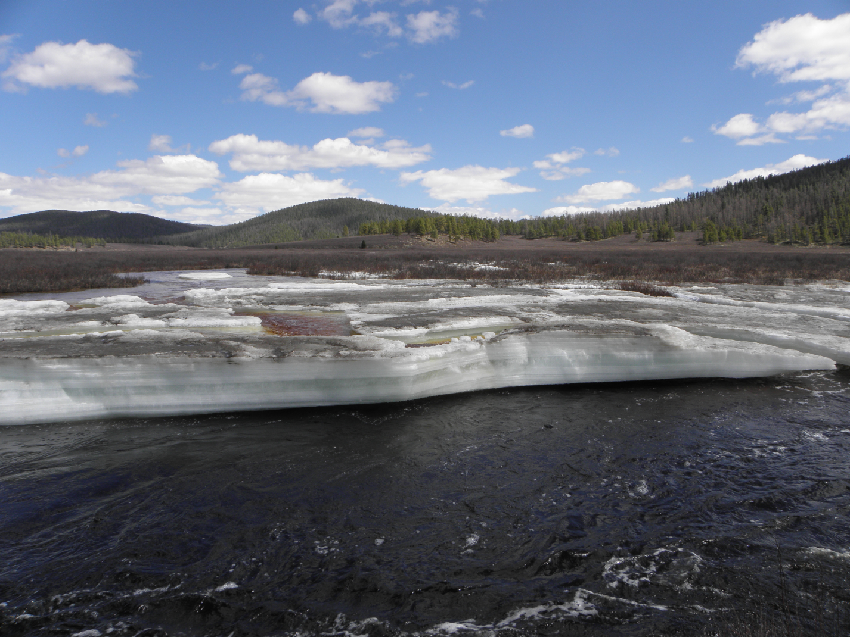
Рис. 4. Наледь в устье р. Богатыриха при впадении в р. Большая
Замерзают реки и озёра в начале ноября. В декабре толщина льда достигает 1 м. Небольшие реки и ручьи промерзают до дна. Вскрываются реки и озёра в апреле- начале мая. В период таяния снега в горах и во время летних дождей (июль - август) уровень воды поднимается до 2 м выше меженного, скорость течения увеличивается до 3 м/сек. Межень наступает в октябре.
Одной из особенностей горного Забайкалья следует считать нарушение гидролого- климатической широтной зональности.
При районировании территории Байкальской области по признакам естественного увлажнения и теплообеспеченности участок, рассматриваемый нами как будущий стационар, находится на границе двух контрастных поясов: 1 - избыточного увлажнения и недостаточной теплообеспеченности и 2 - недостаточного увлажнения и избыточной теплообеспеченности.
Водный режим. Тип водного режима рек является преимущественно летним дождевым. В целом в России такой тип водного режима характерен для небольшой части ее территории (самый юг Приморья, юг Сахалина, запад Камчатки, окрестности Магадана, юго-восток Хабаровского края). В совокупности с резко континентальным климатом это накладывает своеобразный отпечаток на течение процессов в экосистемах.
Экологические функции и ценность этой части водосбора оз. Байкал должны рассматриваться в нескольких аспектах, и прежде всего, в тесной эколого-функциональной связи этой территории с акваторией озера Байкал, качеством его воды, растительным и животным миром водоема.
Исключительно важна роль рассматриваемой территории для формирования байкальского стока; при этом особое стокоформирующее значение имеет высокогорная зона избыточного увлажнения, откуда берут начало большинство притоков Байкала (гольцы, подгольцовое редколесье, темнохвойная тайга). Эта зона занимает всего 25% площади водосбора, однако поставляет в Байкал около 60% общего стока.
Наледи. Тектоническая структура, гидрогеологические особенности, гидроклиматические условия наличие многолетней, возникновение и развитие сезонной мерзлоты являются важнейшими факторами образования наледей.

2.5 Почвы
Почвообразующими породами на большей части территории Читинского Забайкалья служат маломощные толщи элюво-делювия плотных пород, всегда содержащие их обломки и слабовыветренный щебень. Только в межгорных котловинах и широких участках речных долин почвообразование происходит на мощной толще речных наносов. Преобладают граниты и породы гранитовой группы, различные сланцы, базальты. Продукты выветривания этих пород представляют собой основной материал в составе мелкоземистых толщ.
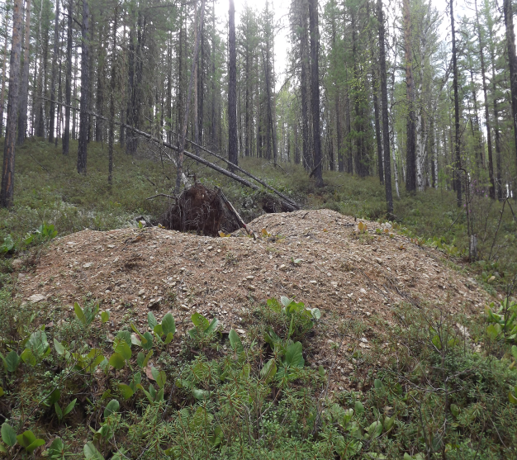 а 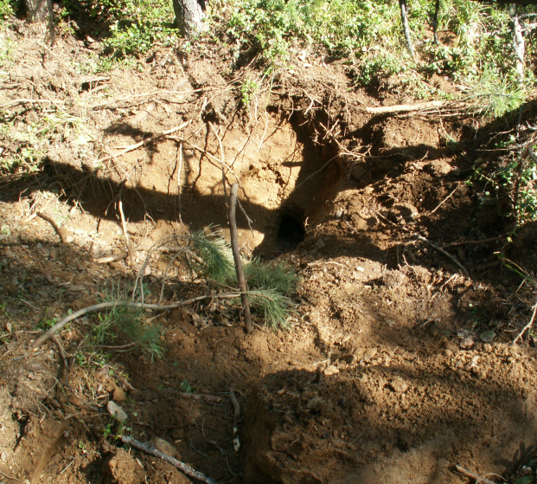 б
Рис. 5. Таежные почвы на территории стационара. Выброс грунта медведем при рытье берлоги (а), и разрез почвы «сделанный» медведем при раскапывании норы бурундука (б).

Почвы Забайкалья существенным образом отличаются от почв других регионов страны, расположенных с ними на одних широтах. Структура и состав почв связаны с особенностями горного рельефа, распространением многолетней мерзлоты и с соотношением тепла и влаги.
В целом для почв характерны укороченность почвенного профиля, маломощный гумусовый горизонт, высокое содержание фульвокислот в составе гумуса, длительное пребывание в мерзлом состоянии и сильное переохлаждение верхних горизонтов почв зимой, глубокое промерзание и медленное оттаивание, низкая температура и относительно высокая влажность в нижних горизонтах на протяжении всего вегетационного периода.
В профиле горных мерзлотно- таёжных почв прослеживается лесная подстилка, а при изреженном древостое и хорошо развитом напочвенном покрове- дернина. Под ними выделяется грубый гумусовый горизонт толщиной до 10-12 см с довольно высоким содержанием гумуса- 4-5%. Ниже расположен краснобурый железисто- аллювиальный суглинистый горизонт (30- 50 см). Весь профиль укороченный, не превышает 65- 70 см и характеризуется кислой реакцией (рН солевой 3,2- 4,3).
Дерново-таёжные почвы имеют гумусовый горизонт до 25-30 см, а в среднем 15- 20 см. Почвы отличаются высоким содержанием гумуса (до 6% и более). В условиях высокого залегания многолетней мерзлоты и хорошего дренажа сформировались мерзлотные глеево- таёжные почвы.
Почти везде в значительных отрицательных формах рельефа имеются луговые почвы с высоким содержанием гумуса- от 4- 5 до 10-12%. Сильное охлаждение зимой этой территории при малом снежном покрове является главной причиной широко распространённой здесь мерзлоты. Это вызывает глубокое переохлаждение поверхностных горизонтов почв зимой и медленное их оттаивание и прогревание летом.
Накопившиеся зимою большие «запасы холода» в течение лета обуславливают своеобразие водного и термического режимов во всех типах почв.
Водный режим почв складывается под влиянием климатической обстановки не только текущего года, но и в большей степени предшествующего года. В холодную часть года происходит перераспределение влаги и питательных веществ в толще почв. Наблюдается влагонакопление в поверхностных горизонтах. Отмеченное явление обеспечивает бесперебойное снабжение влагой в течение раннелетия, отличающегося сравнительной сухостью.

2.6. Флора и растительность, в т.ч. редкие виды
Распределение лесов в Восточном Забайкалье подчинено широтной зональности и вертикальной поясности. Широтная зональность проявляется нечетко, т.к. затушевывается горным рельефом.
Хентей- Чикойская провинция - высокогорных и среднегорных темнохвойно- светлохвойных и мелколиственных лесов; предгольцовой и гольцовой растительности; луговомерзлотных и остепненных долин. Господствующий тип растительности - леса. Лесистость - 69%. Покрытая лесом площадь составляет 3,3 млн. га. Из них на долю сосны приходится 15,9%, кедра - 18,7%, остальное на лиственницу, частично на берёзу и совсем немного - на пихту, ель и осину. Территория этой провинции является крайней юго- восточной оконечностью ареала кедра и пихты.
Изменения лесной растительности, связанные с высотой местности, проявляются в смене древесных пород и типов леса. Территория расположена в сухом, континентальном типе поясности, типичном для гор Южного Забайкалья (Хэнтей- Чикойское нагорье): пояс лиственничных лесов, значительные по площади участки кедровников, кедрово- лиственничного редколесья, подгольцовый пояс с кедровым стлаником, пояс высокогорных тундр.
Степи небольшими участками, фрагментами встречаются в нижних частях склонов, где имеют экстразональный характер, занимая наиболее теплые и сухие местообитания крутых каменистых склонов, так называемые “убуры”, или “солнопеки”.
Микроклиматические условия этих местообитаний максимально суровы. Почти полное отсутствие снежного покрова, высокий коэффициент стока и преобладание прямой солнечной радиации создают здесь условия повышенного нагрева, повышенной сухости и наиболее резких колебаний температур воздуха и почвы в течение большей части вегетационного периода.
Темнохвойные леса. Из трех сибирских темнохвойных пород наибольшей требовательностью к влажности воздуха и почв отличается пихта сибирская, несколько меньшей- ель сибирская и кедр сибирский. Поэтому пихтовые леса на территории не встречаются, а являются в качестве сопутствующих во втором ярусе в кедровых лесах.
Кедровые леса представлены в основном тремя типами: баданово- брусничными лишайниковыми, рододендровыми и багульниковыми зеленомошными.
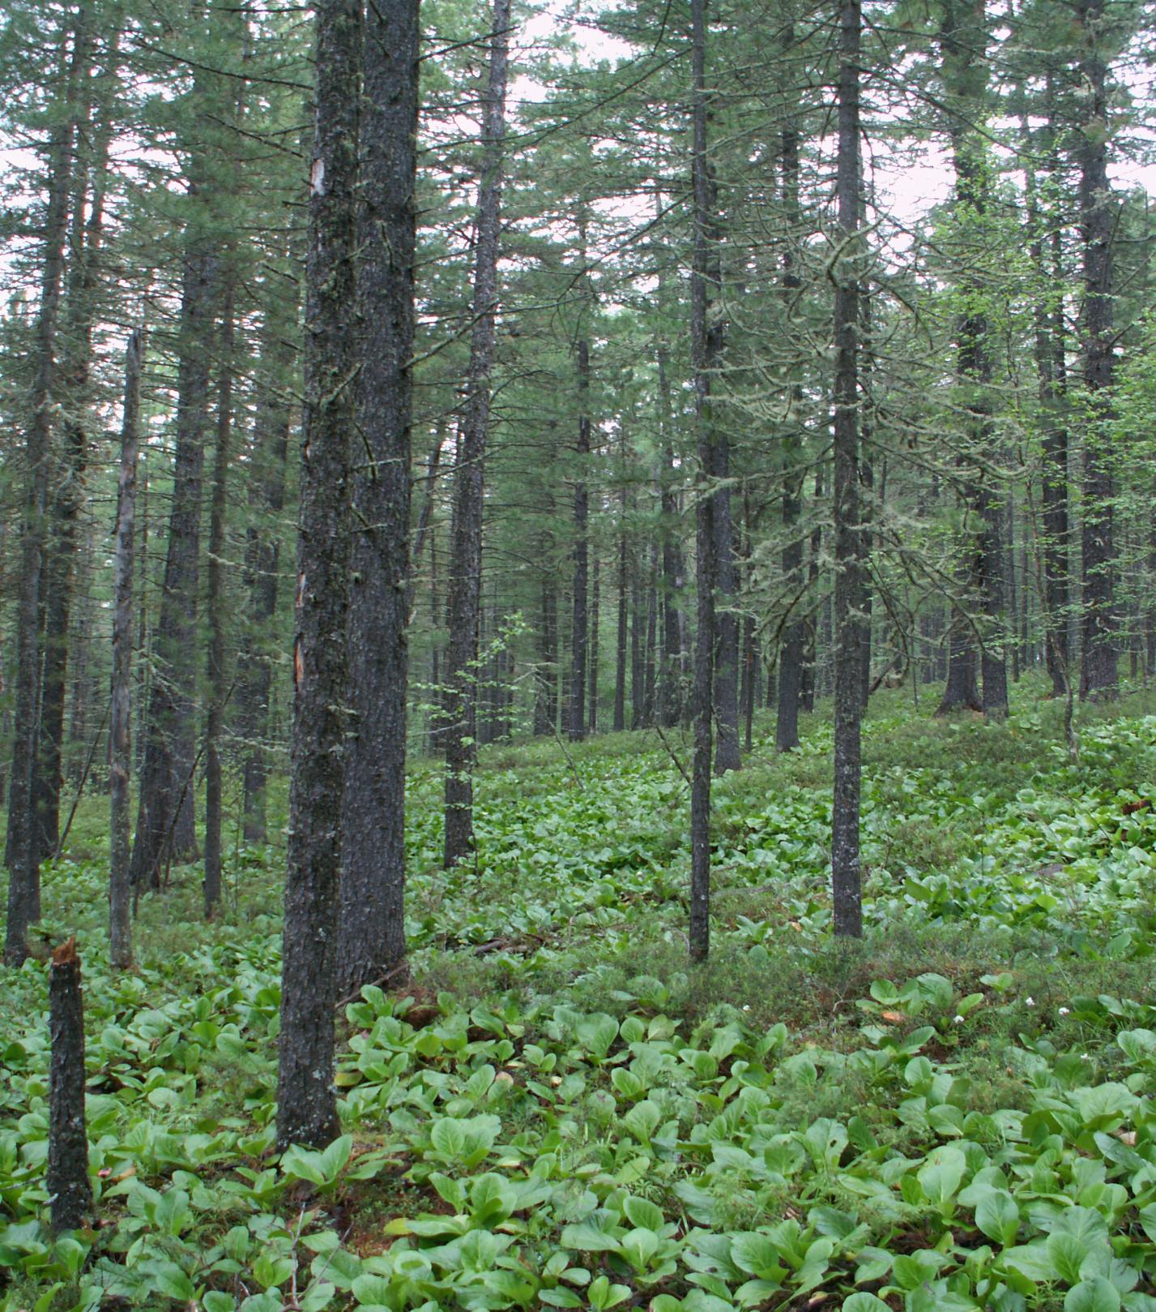
Рис. 6. Кедровник бадановый
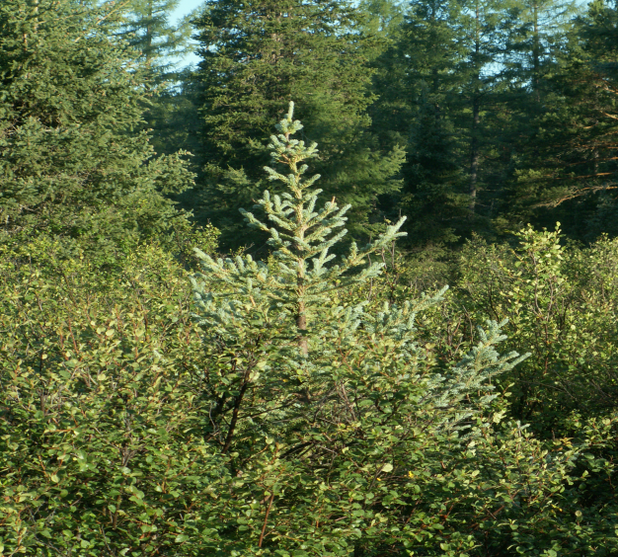 а 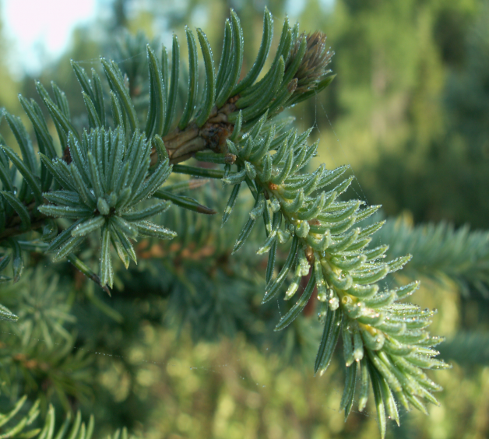 б
Рис. 7. Голубая ель (а) и часть ветки голубой ели (б)
Светлохвойные леса. Они формируются в основном лиственницей Гмелина (даурской) и сосной обыкновенной. Особый интерес представляют высокогорные кедрово- лиственничные, елово- лиственничные и шерстистоберезово- лиственничные леса, встречающиеся по верхней границе леса, которые составляют особую группу лиственничников со своеобразным видовым составом древостоя, подлеска и травяного покрова.
Кедрово-лиственничные леса с содоминированием лиственницы и кедра занимают обычно днища трогов, где накапливается снег и имеется укрытие от ветров и боковой подток влаги, а также влажные участки склонов.
Растительность подгольцового пояса. В нижней части подгольцовый пояс примыкает к редколесью, в верхней- к гольцовому поясу. Переходный характер этого пояса сказывается на особенностях его флоры и растительности. В составе флоры встречаются как аркто- альпийские, так и общепоясные, горные виды, а в составе растительности наряду с самобытными сообществами - субальпийскими зарослями кустарников и альпийско- субальпийскими лугами- здесь присутствуют ерниковые и вересковые кустарничковые тундры, луговая осоковая тундра, криволесья из березы шерстистой и редины из лиственницы и кедра с сомкнутостью 0,1- 0,2.
Субальпийские заросли кустарников наиболее типичны для подгольцового пояса гор. Встречаются пятнами в местах скопления снега, окаймляя верхнюю границу леса и редколесья. Высота кустарниковых зарослей обычно соответствует высоте снежного покрова. При большом накоплении снега, превышающем высоту кустарников, они замещаются субальпийскими лугами. По мере поднятия в горы крупные кустарниковые заросли сменяются мелкокустарниковыми. Наибольшее распространение в горах имеют кедровостланниковые и ерниковые заросли, заметно меньше- ивняковые, можжевеловые, кашкарниковые и ольховниковые.
Кедровый стланик - очень своеобразное вечнозеленое хвойное растение, имеющее форму чашеобразного куста с распростертыми по земле и укореняющимися многочисленными ветвями, отходящими во все стороны на уровне почвы. Зимой они полностью покрываются снежным покровом. Глубокий снежный покров - необходимое условие для перезимовки кедрового стланика, однако при чрезмерной его мощности и позднем оттаивании он вытесняется альпийско- субальпийским разнотравьем.
В нижней полосе подгольцового пояса, примыкающего к редколесью, кедровостланиковые заросли более высокие (1,5- 2 м) и густые с почти полным отсутствием надпочвенного и травяно- кустарничкового покрова. В верхней полосе сплошные заросли кедровника распадаются на пятна, чередующиеся с участками кустарничковых тундр и травяных луговин. Высота стланика снижается здесь до 1 метра. В кустарниковом ярусе господствующего стланика часто встречаются отдельные кусты кашкары (рододенрон золотистый), можжевельника ложноказацкого, можжевельника сибирского, ольховника кустарникового, кустики березки Миддендорфа, березки растопыренной, ивы растопыренной. В промежутках между кронами стланика встречаются низкие кустики рябинника Палласа, багульника болотного, барбариса сибирского, смородины душистой.
Растительность гольцового пояса. Гольцы занимают плоские вершины высоких водоразделов. Резкие колебания температур, сильные ветры, неравномерность снежного покрова и почти полное отсутствие мелкозема в грунтах создают неблагоприятные условия для формирования растительности. Господствующее развитие здесь имеют высокогорные тундры. Наибольшее распространение среди кустисто- лишайниковых тундр имеют алекториевые из алектории бледно- охряной, цетрариевые из цетрарии снежной, цетрарии клобучковой и кладониевые из кладонии альпийской, лесной, тонкой, оленьей и бесформенной. Для них характерно одноярусное сложение с преобладанием лишайников.
Приснежные, или нивальные, луговины встречаются в гольцовом поясе вдоль русел водотоков и около поздно оттаивающих снежников на мелкощебенчатой хорошо дренированной почве. Они отличаются особым экологическим режимом из- за подтока холодной снеговой воды, а также мелкоконтурностью, разбросанностью и непостоянством видового состава в разобщенных местообитаниях. Травостой луговин обычно разнотравный с преобладанием низкорослых альпийских лугов.
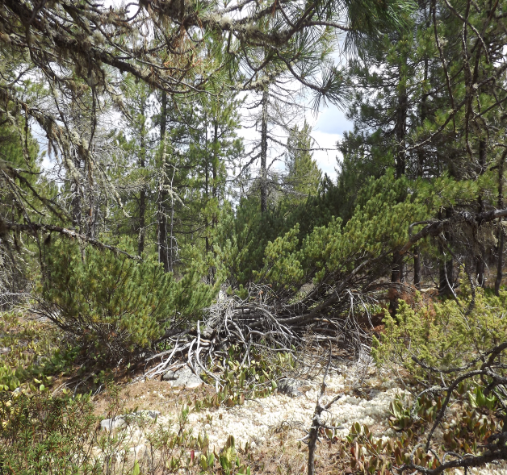 а 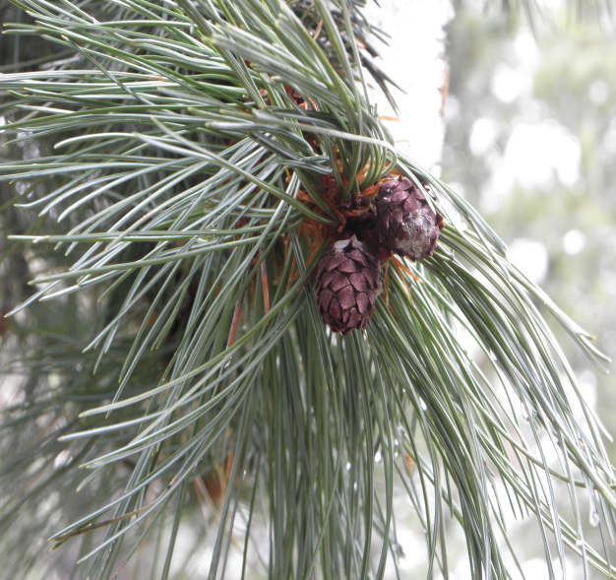 б
Рис. 8. Куст кедрового стланика (а) на высоте 1950 м вблизи подгольцового редколесья и шишки кедрового стланика (б)

Кедровостланиковые заросли имеют ландшафтнозащитную функцию. Велико их значение в качестве орехоплодных плантаций и местообитаний ценных пушных зверей и различных птиц. Поэтому они заслуживают самого бережного отношения и охраны.
Другие заросли субальпийских кустарников представлены ерниками, ивняками, ольхой.
Из- за слабо выраженной поемности и большого влияния климатических условий первичные пойменные луга не получают на территории широкого распространения как и луга суходольные. Среди пойменных и долинных лугов господствуют крайние экологические типы- остепненные и заболоченные. Здесь широко распространены ерниковые заросли (несколько видов карликовых березок: Betula nana, Betula humilis), а участками по берегам рек и ручьев заросли карликовых ив (Salix berberifolia и др.). Имеются значительные участки горелого леса. После пожаров восстановление идёт преимущественно за счёт кедра.
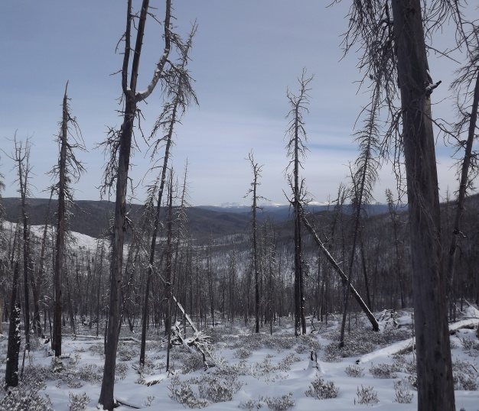 а 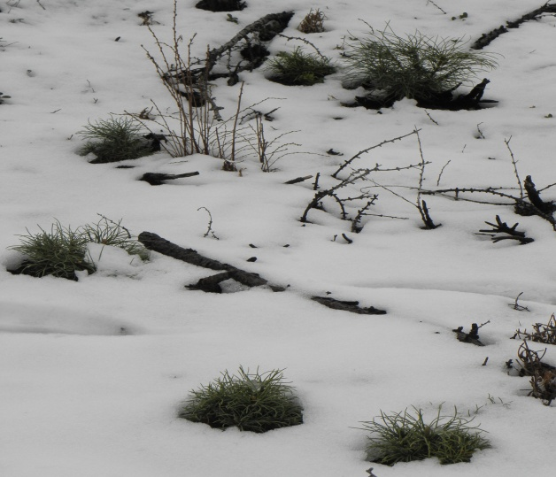 б
Рис. 9. Кедровая гарь 2005 г. (а) и возобновление кедра на ней (б) по состоянию на 2013 г.
Большое влияние на природу лесов Восточного Забайкалья оказывает преобладание летних осадков. Эта территория отличается большими ресурсами лучистой энергии, что обеспечивает удачное сочетание максимального промачивания с наибольшим нагреванием. Высокая активность биологических процессов в это время служит как бы некоторой компенсацией за кратковременность тёплого периода. Эти особенности отличают леса Восточного Забайкалья от других горных стран.
В истории развития растительности антропогена Восточного Забайкалья выделяется три крупных этапа: эоплейстоценовый, плейстоценовый, голоценовый. Последний этап отмечен тремя фазами развития растительности: в первую (в начале голоцена) в долине Чикоя присутствовал в большом количестве дуб монгольский; вторая и третья фазы соответствуют климатическому оптимуму. Леса распространяются не только по равнинам и впадинам, но и поднимаются в горы, выше их современной границы.
Лесному покрову принадлежит особая криогенно-регулирующая роль. Достаточно неумеренно вырубить лес и вечная мерзлота пробуждается: растаивают подземные льды, уходит вода, образуются многометровые пустоты, начинается просадка (провал) грунта, ползут вниз по склону массы почвогрунта, возникают осыпи, курумы и т.п. Поэтому горные леса потенциально являются не лесоэксплуатационными, а водоохранными, почвозащитными, криогенно-регулирующими, санаторно- курортными и санитарно- гигиеническими. Такое народнохозяйственное применение служит целям охраны природы, улучшению среды, окружающей человека, и лучшего использования природных ресурсов.
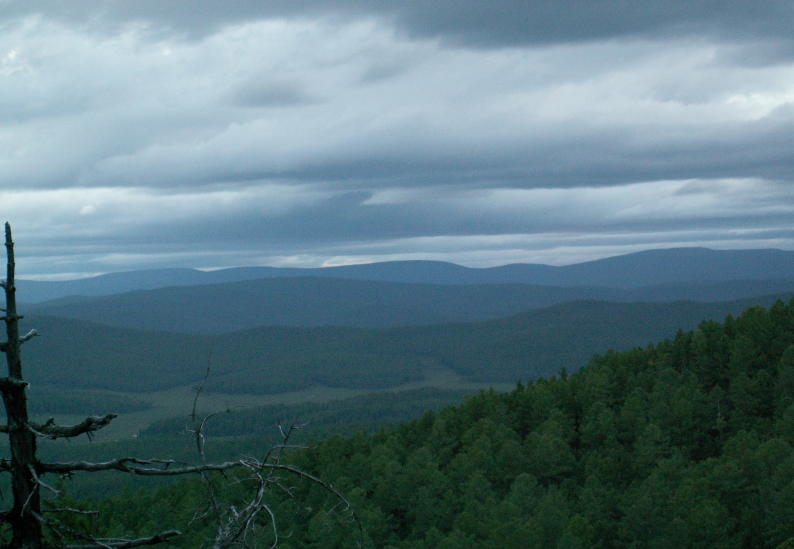
Рис. 10. Горные леса Хэнтей- Чикойского нагорья.
Задача дальнейших исследований состоит в изучении эколого- типологических, эволюционных и генетических аспектах морфологической, анатомической, физиологической и биохимической приспособленности растений к ультраконтинентальным условиям во времени и пространстве.
Леса стационара кроме важной склонозащитной, почвозащитной, водоохранной роли имеют орехо- промысловое значение.
Чикойские кедровники обладают рядом выдающихся признаков (частота урожайности, размер урожая, содержание жира в семенах), которые требуют дальнейшего изучения во взаимосвязи с факторами среды.
К настоящему времени на стационаре прослежена динамика урожайности семян кедра в течение 80 лет (1935-2015 гг с учетом сведений «Службы урожая» ВСО ВНИИОЗ за 1935-1965 гг).

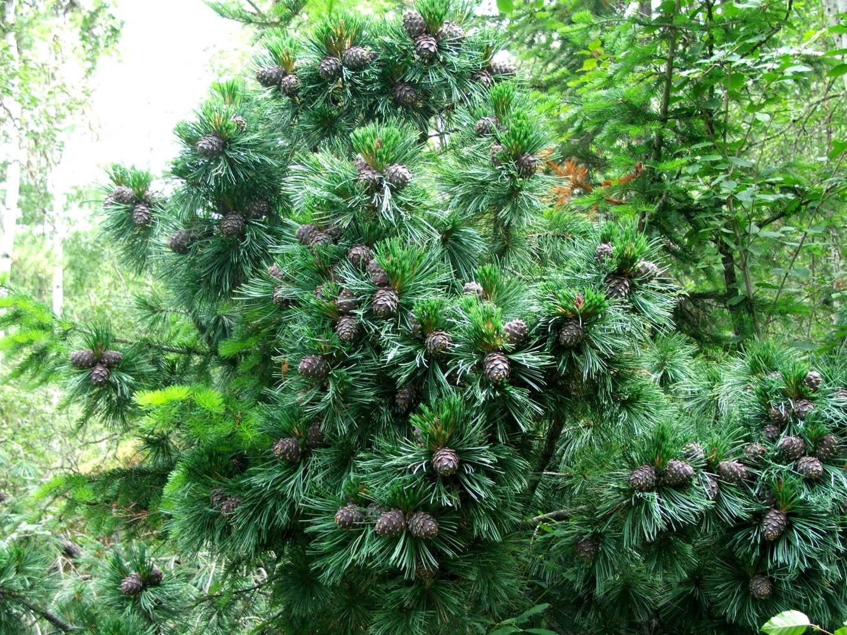
Рис. 11. Урожай кедра 2005 г (дерево упало в результате ветровала)

Динамика урожайности семян кедра определялась нами по следам от шишек на плодоносящих ветках кроны деревьев (Шарнас, Джебеян, 1934). Всего осмотрено 3164 ветки на 186 деревьях кедра и получен ряд с 1965 по 2012 годы. Были использованы только выпавшие из древостоя по разным причинам деревья (ветровал, снеговал). Так как это были разные по качеству деревья (возраст, высота, развитость кроны и т.д.), то урожайность рассчитанная по ним не является максимальной, а отражает близкие к средним её значения. Для продления ряда были использованы материалы И.Д. Кириса (1969), приведенные в работе «Кормовые ресурсы белок». Им был составлен ряд на основании анкет «Службы урожая» за 1935 – 1965 годы ВНИИ животного сырья и пушнины и выражен в баллах. Для выявления скрытых колебаний в динамике урожайности был использован анализ временных рядов (Дженкинс, Ваттс, 1971). Нами были исследованы гармонические составляющие динамики урожая шишек кедровой сосны на территории стационара. Оказалось, что в рассматриваемом ряду прослеживается несколько ритмов с разной длиной периода. Главный ритм имеет длину периода в 10,4 года, далее по нисходящей с длинами периодов в 5,2 года, 3,4 года, 7,5 лет, 3,0 года, 2,2 года и 27,5 лет. Таким образом, местная популяция кедра может «привязывать» свою урожайность к различным циклам внешней среды.
На территории будущего стационара произрастают растения, внесенные в Красную книгу РФ и Красную книгу Забайкальского края.

Список редких и исчезающих видов растений занесенных в Красные книги РФ и Забайкальского края, произрастающих на территории планируемого
учебно- научного стационара «Менза»

1. (ф) Рябчик дагана- Fritillaria dagana. Эндемик гор южной Сибири. Растет в субальпийском поясе, в верхней половине лесного пояса- в разреженных лесах; преимущественно на южных склонах гор и разнотравно-луговых склонах. Очень редкое растение, необходим поиск новых мест.
2. (ф) Родиола розовая- Rhodiola rosea. Полиморфный аркто- высокогорный вид, имеющий дизъюнктивный евразийский ареал. Обитает преимущественно в условиях усиленного проточного увлажнения, в луговых и кустарниковых ценозах, где нередко служит доминантом и является одним из эдификаторов растительных сообществ. Растет в субальпийском, альпийском, верхней части лесного поясов и на террасных лугах.
3. (р) Ель сибирская (голубая форма)- Picea obovata coerulea. На территории стационара произрастает небольшими куртинами в долинах рек и ручьев и одиночно на склонах гор в их нижних частях. Часто имеет ярко выраженную плотно сформированную коническую форму.
4. (р) Щитовник пахучий- Dryopteris fragrans. Травянистый бесстебельный папоротник с сильным приятным ароматом. Растет по сухим скалам, в их расселинах и трещинах, на щебнисто- землистых склонах вблизи скал, на каменистых россыпях.
5. (р) Алевритоптерис серебристый- Aleuritopteris argentea. Местообитания аналогичны предыдущему виду.
6. (р) Барбарис сибирский- Berberis sibirica. На территории стационара растет на скалах и каменистых россыпях. Низкий, колючий раскидистый кустарник. Представитель сибирско- монгольской флоры на крайней северной и восточной границе своего ареала. Встречается очень редко.
7. (р) Рябина сибирская- Sorbus sibirica. Встречается редко, не образует даже куртин. Чаще всего по краю россыпей.
8. (р) Филлодоце голубая- Phyllodoce coerulea. На территории стационара отмечена в нескольких местах, требуется детальное обследование.
9. (р) Рододендрон золотистый- Rhododendron aureum. Вечнозеленый кустарник, растет в темнохвойных мшистых лесах верхней части лесного пояса, и на влажных каменистых склонах в высокогорье. Растение встречается нечасто, куртинами.
10. (р) Лук алтайский- Allium altaicum. Растет по каменистым склонам, скалам и россыпям. Не образует сколько-нибудь значительных зарослей.
11. (р) Касатик Ивановой- Iris ivanovae. Встречается на каменистых степных склонах даже небольшой площади и в прогалах зарослей ерников.
12. (р) Родиола перистонадрезанная- Rhodiola pinnatifida. Эндемичный вид, встречается в горных районах. Восточная граница ареала. Обитает на каменистых и песчаных берегах ручьев и рек, в разреженных зарослях кустарников.
13. (р) Родиола четырехраздельная- Rhodiola quadrifida. На территории стационара встречается в незначительном количестве только в тундрах гольца высотой 2125 м.
14. (р) Змееголовник крупноцветковый- Dracocephalum grandiflorum. Встречается повсеместно в типичных местообитаниях: по берегам рек, у скал, на высокогорных лугах.

Примечание: (ф)- Красная книга РФ, (р)- Красная книга Забайкальского края

Анализ литературы показывает, что изученность территории слабая и возможны новые находки в распространении видов.
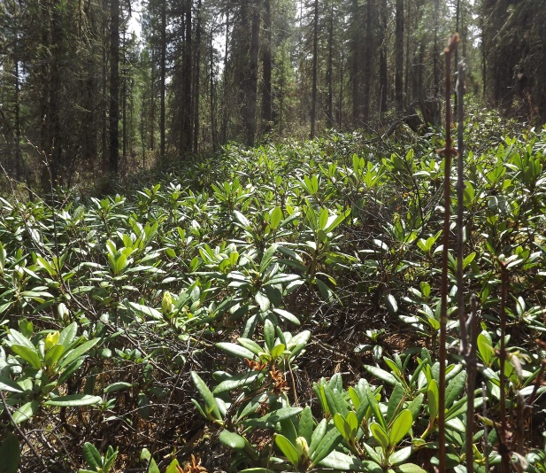 а 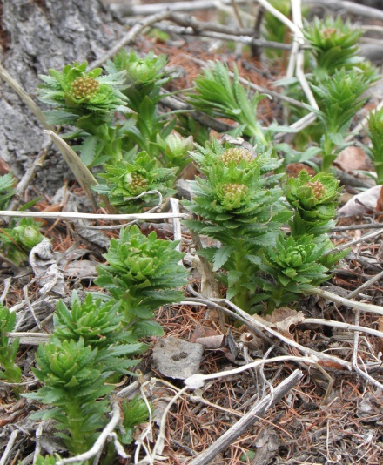 б
Рис. 12. Заросли рододендрона золотистого (а) и родиолы розовой (б)

2.7. Фауна и животный мир, в т.ч. редкие виды
2.7.1. Млекопитающие
В верхней части бассейна реки Большая постоянно обитают не менее 49 видов млекопитающих. 5 видов копытных (лось, изюбрь, косуля, кабан, кабарга), 9 видов хищных (медведь, волк, рысь, росомаха, соболь, колонок, норка, горностай, ласка), насекомоядные, зайцеобразные и грызуны (землеройки, заяц- беляк, белка обыкновенная, белка- летяга, бурундук, пищухи, лесные мыши, полевки).
Список видов млекопитающих, обитающих на территории стационара «Менза» представлен в Приложении 2.
Копытные животные
Лось (Alces alces)- фоновый вид во все сезоны года, на территории стационара имеет стабильную численность до 100 голов. Специальных исследований не проводилось, имеются наблюдения по сезонному распределению, питанию, собрана коллекция сброшенных рогов.
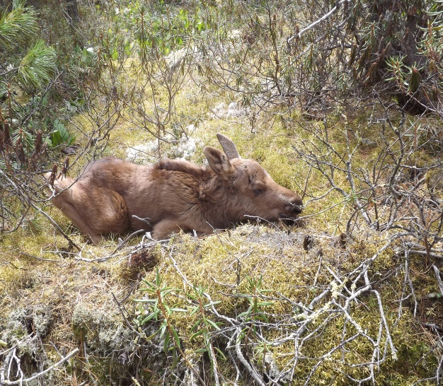 а 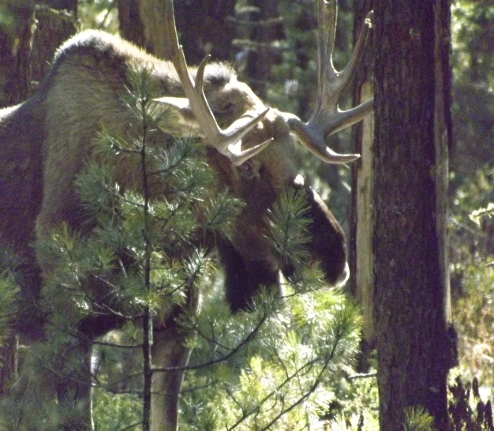 б
Рис. 13. Лосенок в возрасте 2-х недель (а) и взрослый лось самец (б)

Изюбрь (Cervus elaphus xantopygus) - в летний период на территории стационара обитает 40-50 животных, здесь же происходит и рождение молодняка. В конце октября до половины зверей откочевывает в места с более низким снеговым покровом (низовья рек, крутые склоны) за пределы стационара. Специальных исследований не проводилось, собрана коллекция сброшенных рогов.
Косуля (Capreolus capreolus pygargus) - Происходят ежегодные кочевки животных по сезонам года (с начала мая на территорию стационара и с начала октября- за её пределы). В летний период на территории стационара обитает не менее 100 особей, здесь же происходит рождение и выращивание молодняка. На зиму остаются единичные животные в местах с богатыми зарослями травы и невысоким снеговым покровом (гари на крутых склонах). Специальных исследований не проводилось, кроме наблюдений за численностью и кочевками.
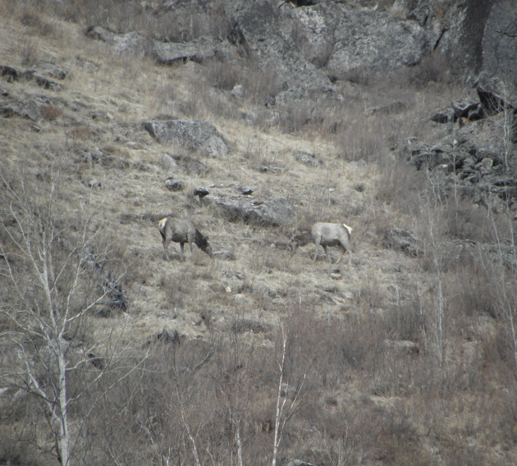 а 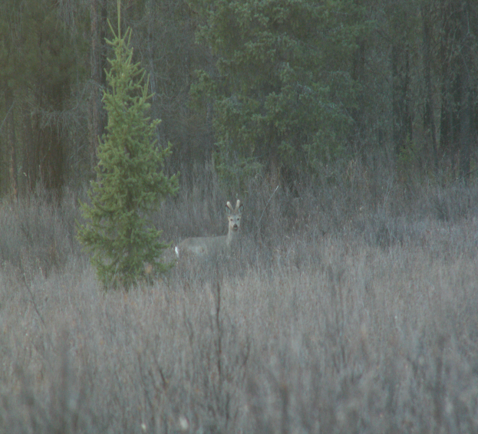 б
Рис. 14. Ранняя весна. Изюбри пасутся на крутом склоне (а). Молодой самец косули (б).
Кабан (Sus scrofa) - обитает на территории стационара круглый год. Численность в отдельные годы достигает 60-80 особей. В годы урожая семян кедра животные концентрируются в кедровниках и живут там долгое время. Обычно табунки постоянно кочуют, используя территорию от долин речек до гольцов, где имеются приснежные луговины и кедровый стланик. Специальных исследований не проводилось.
Кабарга (Moschus moschiferus) - постоянный обитатель территории стационара. Численность достигает 100-150 особей. Специальных исследований не проводилось. Имеются наблюдения за прохождением гона (ноябрь- декабрь) и участками обитания отдельных животных в зимний период.
Хищные животные
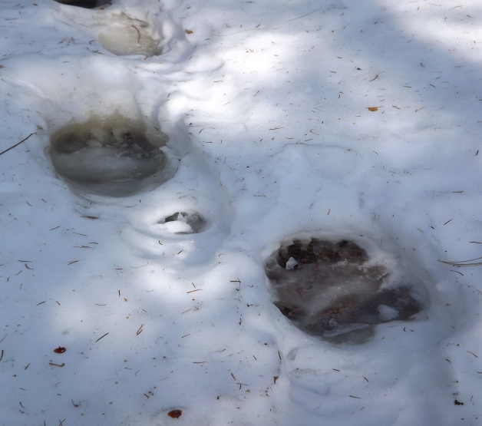
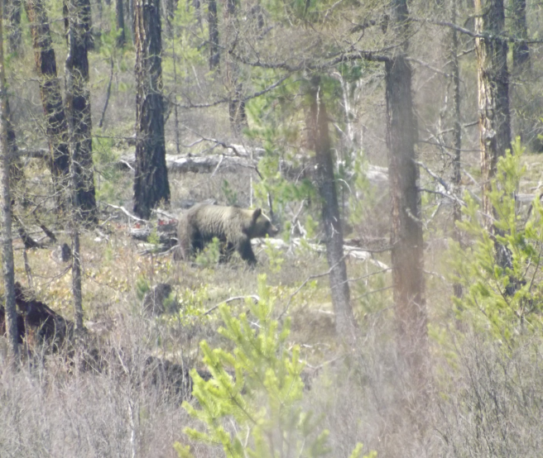
Медведь (Ursus arctos) - постоянный обитатель таежных угодий стационара. За годы наблюдений в зимний период зафиксировано не менее 20 берлог с залегшими медведями. Постоянно измеряются все встреченные отпечатки следов медведей, что дает представление о возрастной структуре местной популяции и её колебаниях по годам. Особенно это интересно в связи с «голодными» годами, когда численность медведя резко понижается вследствие широко развитого каннибализма, а также отстрела опасных медведей, выходящих к населенным пунктам.
а б
Рис. 15. Медведь летом (а) и следы медведя по выходу из берлоги весной (б)

Волк (Canis lupus)- круглогодично обитающий на стационаре хищник. За время исследований случайно было найдено 2 логова. Выявлены наиболее устойчивые зимние маршруты волков и места их удачных охот. Чаще всего нами обнаруживались останки самцов лосей и изюбров. Быки не сразу убегают от волков, а начинают с ними бороться и отбиваться в результате чего нередко становятся их жертвами.
Рысь (Lynx lynx)- на стационаре обитает до 5 зверей. Численность колеблется в зависимости от колебаний численности основных жертв: кабарги, зайца, глухаря, косули.
Росомаха (Gulo gulo)- активно кочующий хищник. На стационаре обитает 3-4 зверя, выходящих и далеко за пределы его территории. Принцип использования территории такой же, как и у волков. Также имеет постоянные охотничьи маршруты (в зимний период в основном по льду речек и ручьев), по которым регулярно курсирует, отклоняясь для разведки на хребты и в глубину тайги.
Соболь (Martes zibellinae) – наиболее многочисленный хищник из куниьих на стационаре. Осенняя численность достигает 150 особей. Населяет все виды охотугодий, за исключением ерников, которые осваивает в годы высокой численности мышевидных в них. Обычно пересекает открытые территории на больших прыжках. Собрана коллекция черепов (не менее 400 штук), а также многолетний материал по питанию, половому и возрастному составам, промерам тела, данные по плодовитости и др.
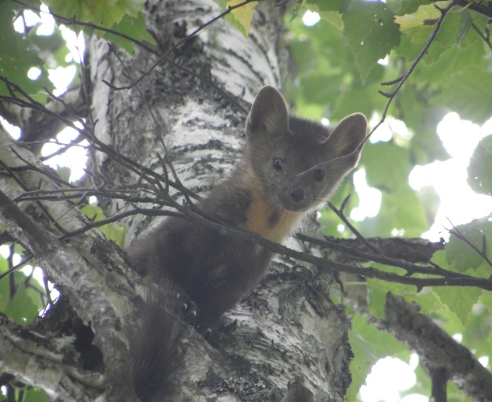 а 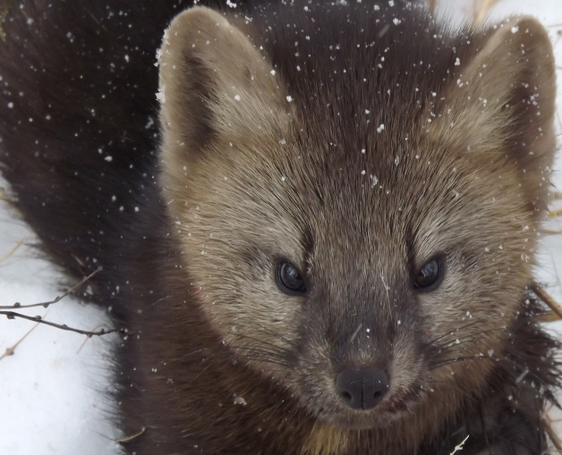 б
Рис. 16. Соболь в летнем меху (а) и в зимнем наряде (б)
Колонок (Mustela sibirica), горностай (Mustela erminea), ласка (Mustela nivalis)- на стационаре всегда немногочисленны, однако с выраженными колебаниями численности в зависимости от численности жертв (в основном мышевидные грызуны) и конкурентов (соболь для колонка и горностая).
Американская норка (Mustela vison)- на стационаре встречается редко. Отмечены следы переходов по льду ручьев и речек в феврале- марте во время гона.
Насекомоядные и зайцеобразные - наблюдения за численностью представителей этих отрядов ведутся в рамках оценки состояния кормовой базы для охотничьих животных. Численность определяется по 5-ти балльной шкале. Из насекомоядных на стационаре обитает землеройка.
В 2012 году резко выросла численность пищухи, которая заселила все возможные места обитания, вплоть до освоения некоторых охотничьих зимовий, образуя под полом запасы корма и не смущаясь присутствием собак и самого хозяина. Причины такого роста численности пока неясны.
Главный ритм в колебаниях численности зайца имеет период в 15-17 лет. В настоящее время идет рост его численности.
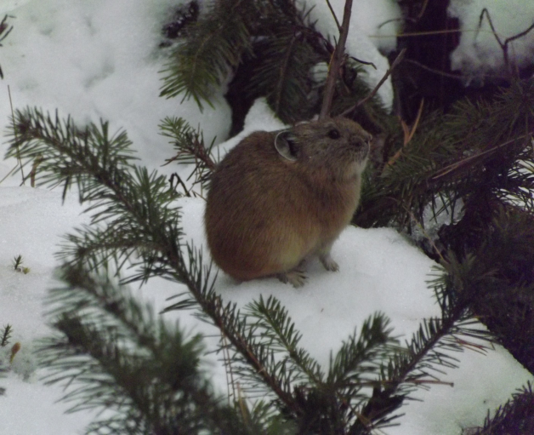 а 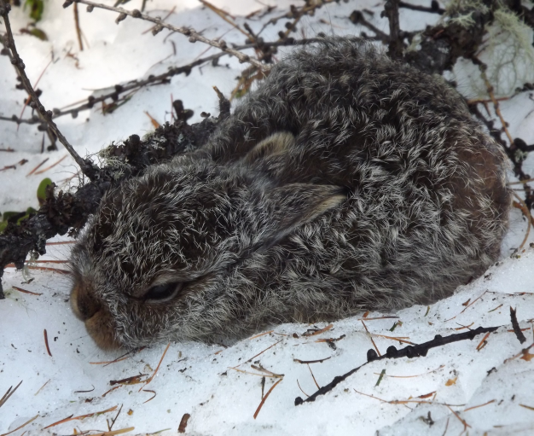 б
Рис. 17. Пищуха в зарослях пихты (а) и зайчонок первого помета ранней весной (б)
Учет мелких мышевидных грызунов проводится с помощью ловушек «Геро». Полевки и лесные мыши являются основным животным кормом для представителей куньих. Численность некоторых из них: ласки, горностая и колонка напрямую связаны с уровнем численности мелких мышевидных грызунов.
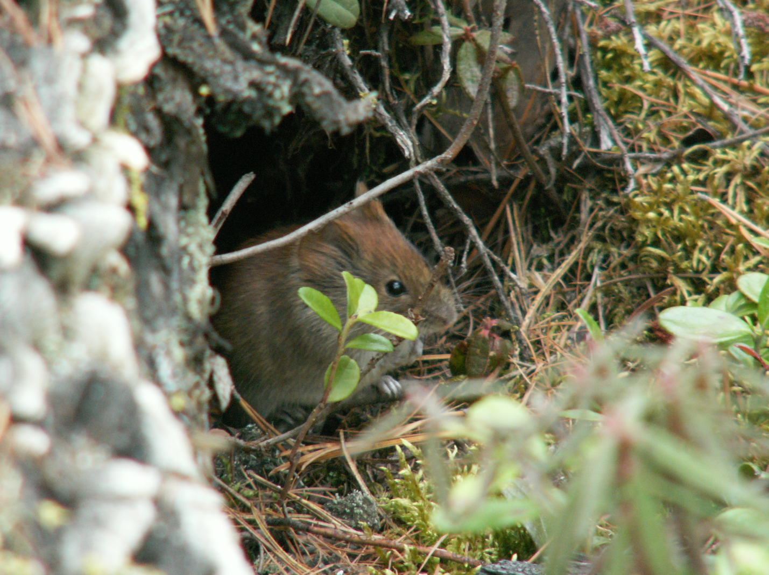
Рис. 18. Красно- серая полевка – основная жертва для мелких куньих

Белка. Научные исследования на стационаре всегда предусматривали изучение популяций охотничьих животных. В этом отношении белка представляет собой один из наиболее удобных видов для популяционных исследований: высокая плодовитость, значительные колебания численности, отчетливо выраженные фенотипы. За время проведения научных наблюдений было обработано более 7000 штук белок (половой и возрастной составы, содержимое желудка, упитанность, линейные промеры частей тела, цветовые вариации), собрана коллекция более 2000 черепов. Апробированы различные способы добывания белки.
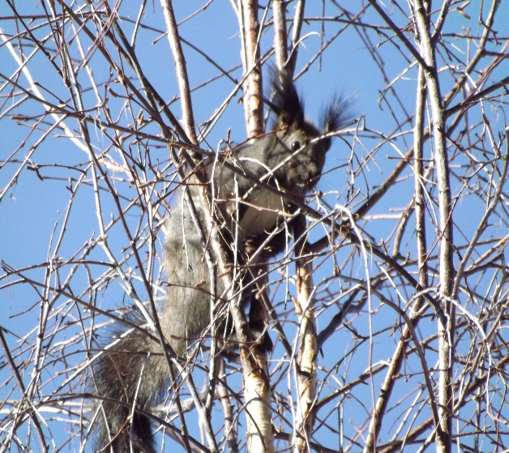 а 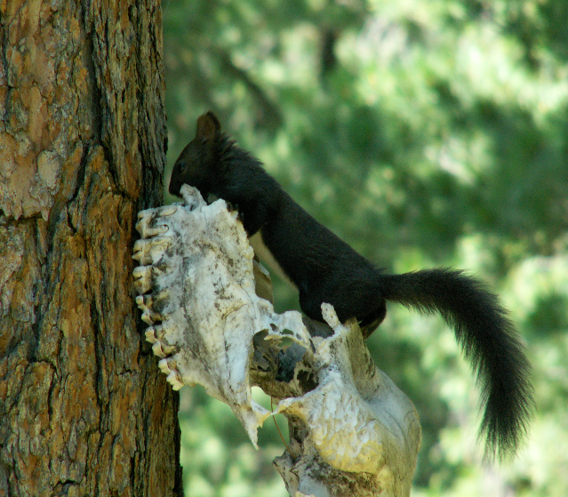 б
Рис. 19. Белка в зимнем (а) и летнем (б) меху
Для изучения миграционной активности и выяснения площади индивидуальных участков проводилось мечение белок, бурундуков и поползней с 1981 по 1987 гг. Обычно работы по мечению проводятся на линейных путиках, состоящих из цепи самоловов (ящичные живоловушки). Нами для изучения пространственного распределения животных была размечена квадратная площадка со стороной 1200 м. На площадке имеется 7 линий, отстоящих друг от друга на 200 м. Ловушки на линиях стоят через 100 м. За годы работы было помечено 224 белки. Получена информация от 77 белок, которые были отловлены 90 раз. Из них в период мечения 27 раз и в охотничий сезон 63 экземпляра. Кроме показателей, представленных в таблице, вычислялись и доли самцов и самок в возрастных группах. Достоверной разницы между выборками белок, впервые отловленных и помеченных и отловленных повторно или добытых, не отмечается ни в одном из сравнений пар показателей. Интервал между днем мечения и повторным отловом или добычей составил от 1 до 790 дней. У самок средний показатель составил 99 дней, а у самцов- 120 дней. По 2 раза повторно было отловлено 4 самки и 8 самцов. При этом одна из самок вторично была отловлена через 323 дня, а в третий раз- через 761 день. У самцов один был вторично помечен через 8 дней, а в третий раз- через 790 дней.
Некоторые данные представлены в таблицах 5, 6.
Таблица № 5
Данные о мечении белок на Хэнтей- Чикойском нагорье (1981- 1987 гг.)
Белки, отловленные для мечения впервые |  |  |  | Повторно отловленные или добытые меченые белки
Самки |  | Самцы |  | Самки |  | Самцы
Взрослые | Молодые | Взрослые | Молодые | Взрослые | Молодые | Взрослые | Молодые
45 | 59 | 66 | 54 | 19 | 25 | 35 | 11
Взрослые- 49,6+ 3,3% Самки- 46,4+ 3,3%  Молодые- 50,4+ 3,3% Самцы- 53,6+ 3,3% |  |  |  | Взрослые- 60,0+ 5,2% Самки- 48,9+ 5,3%  Молодые- 40,0+ 5,2% Самцы- 51,1+ 5,3%

Таблица № 6
Расстояния перемещения белок по результатам мечения
Группа особей | Число | Расстояние перемещения белок, м
 | особей | 0-50 | 50-100 | 100-200 | 200-300 | 300-500 | 500-1000 | 1000- 2000
Взрослые самки | 19 | 2 | 4 | 3 | 5 | 3 | 2 | 0
Взрослые самцы | 35 | 1 | 3 | 5 | 9 | 4 | 11 | 2
Молодые самки | 25 | 4 | 3 | 9 | 3 | 3 | 3 | 0
Молодые самцы | 11 | 0 | 1 | 2 | 3 | 3 | 1 | 1
Всего | 90 | 7 | 11 | 19 | 20 | 13 | 17 | 3

Таким образом, 33,4% взрослых особей перемещались не далее 200 м, а 39% - до 500 м. До 1 км перемещалось 24% взрослых особей, в основном за счет самцов (11 особей из 13).
У молодых на расстояние до 200 м перемещалось 52,7% особей, а до 500 м- 33,4%. До 1 км было отловлено молодых 11% особей. На расстоянии до 2 км в обеих возрастных группах доли животных составляли 3-4%.
Разница же в радиусе индивидуальной активности (РИА) проявлялась в половых группах, но не в возрастных. Так и у молодых и у взрослых самок РИА был в среднем на 200 м меньше, чем у самцов обоих возрастов (255 м против 455 м).
Все это говорит о достаточной степени оседлости белок местной популяции.
В то же время известна способность белок к широкому расселению при неблагоприятных условиях существования. Пластичность вида позволяет ему переживать различные колебания в обеспеченности главными кормами: семенами хвойных и грибами.

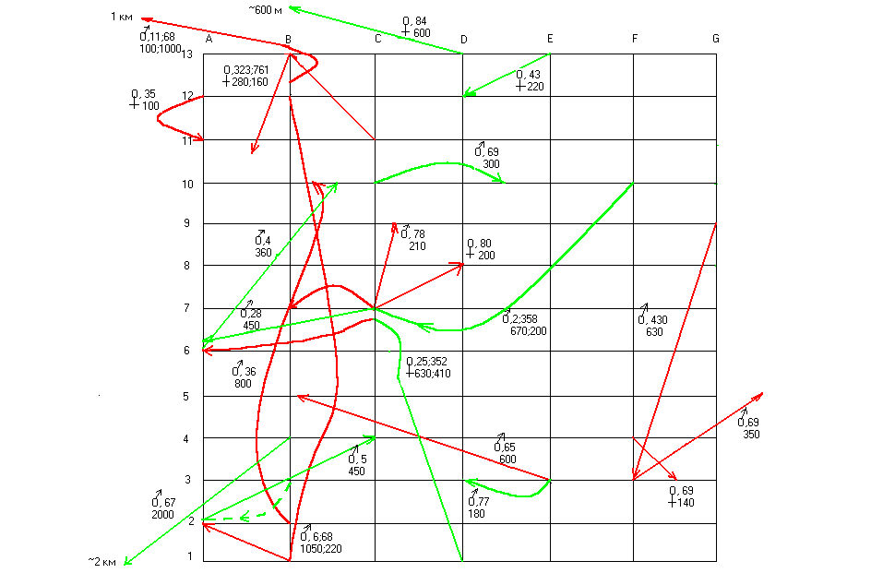
Рис. 20. Результаты мечения белок в 1983 году. (Красные линии- взрослые белки, зеленые линии- молодые белки. Рядом со значком пола цифры указывают: верхняя(ие)- промежуток в днях между отловами, нижняя(ие)- расстояние в метрах от предыдущей точки отлова. Обозначения живоловушек как в шахматах, например С4).

Бурундук. Является важным компонентом таежной экосистемы. Плотность населения в осенний период достигает 2 особей на гектар. На зиму впадает в спячку, периодически просыпаясь и потребляя запасенный в осенний период корм: семена кедра, ягоды брусники, голубики, черники, шиповника, смородины и др. Осенью и особенно весной медведи находят норы бурундуков и разрывают их для добывания пищи в этот малокормный период.

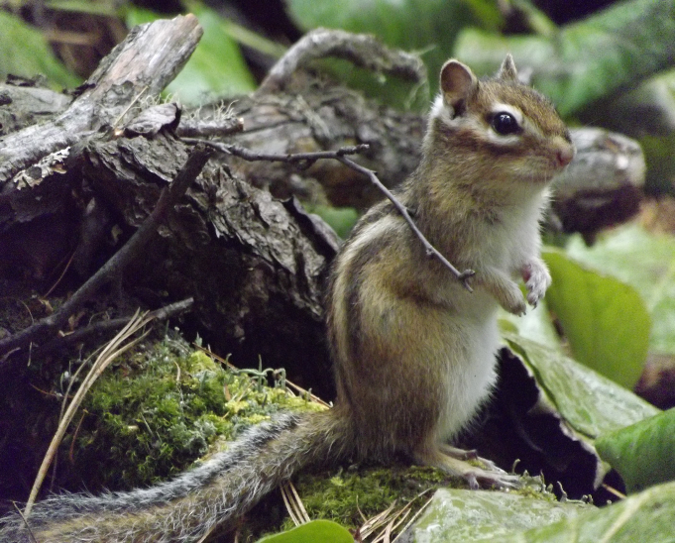 а 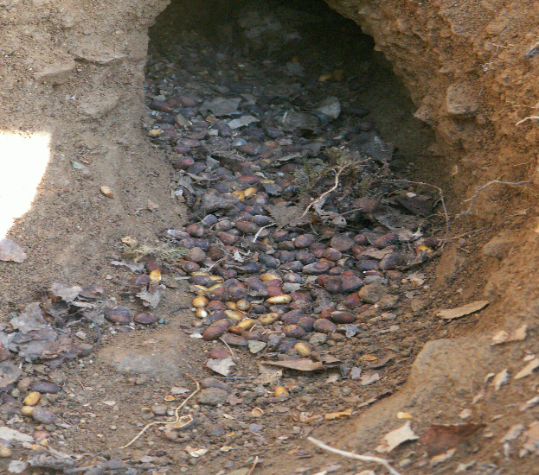 б
Рис. 21. Бурундук (а) и нора бурундука с запасом кедровых семян (б), разрытая медведем.
С 1981 по 1987 годы на площадке мечения окольцовано 302 бурундука.

Редкие виды. В ноябре 1979 года в окрестностях стационара была добыта енотовидная собака (Nyctereutes procyonoides) (самец), который залег в спячку в сухую выемку под камнем. Летом 2014 года в бассейне р. Богатыриха (нижняя часть) было замечено животное похожее на красного волка (Cuon alpinus). Однако точно определить его вид не представилось возможности. Река Богатыриха берет начало с хребта, вдоль которого течет р. Ашинга (Кыринский район), в бассейне которой были отмечены красные волки.
Снежный барс (Uncia uncia)- до настоящего времени пребывание на территории стационара не зафиксировано, однако неоднократно отмечен на территории Красночикойского района (последний раз 30 марта 2014 г- опрос очевидца Спиридонова А.Н.). Отмечался также в Сохондинском заповеднике. Возможны заходы и обитание.
2.7.2. Птицы
На территории стационара постоянно и временно обитают не менее 70 видов птиц. Список видов птиц проектируемого стационара «Менза» представлен в Приложении 3.
Это связано с тем, что территория стационара расположена в диапазоне высот над уровнем моря от 1350 до 2125 метров, а также с отсутствием озер. Список птиц нуждается в уточнении.
В предыдущие годы основное внимание уделялось изучению охотничье- промысловых видов- каменному глухарю (Tetrao parvirostris) и рябчику (Tetrastes bonasia). Найдено несколько глухариных токов на которых проводились наблюдения за ходом токования (фотографирование, видеосъемка), числом токовиков, поведению самок на току.
В зимний период изучалось питание, изменение поведения в зависимости от высоты снегового покрова, проводился учет численности. Численность рябчика на территории стационара колеблется и, в отдельные годы достигает высоких уровней. Белая куропатка (Lagopus lagopus) на территории стационара немногочисленна. Во второй половине зимы откочевывает с подгольцовья ниже в долины рек и обитает в приручьевых ивняках и ернике. Тетерев. На территории стационара зафиксировано одно место, где постоянно встречается табунок птиц. Это большой по площади выдел березового леса по левой стороне р. Большая у подножия гольца с высотой 2125 м. В будущем следует уделить этой находке специальное внимание. Из фазановых встречается бородатая куропатка (Perdix dauurica), которая при осенних кочевках может задерживаться на территории на 1-2 недели в зависимости от погодных и кормовых условий года. По некоторым признакам стаи этих куропаток появляются со стороны Кыринского района.
Остальным птицам: водоплавающим, хищным, воробьиным и т.д. в силу характера предыдущих работ (промысловые виды и их использование) уделялось мало внимания. С созданием учебно- научного стационара эти виды будут включены в программы изучения.
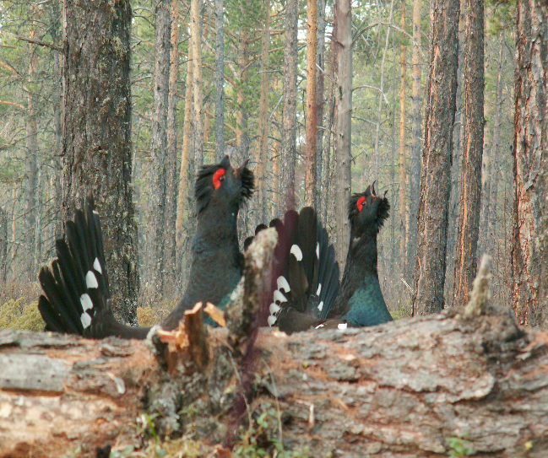 а 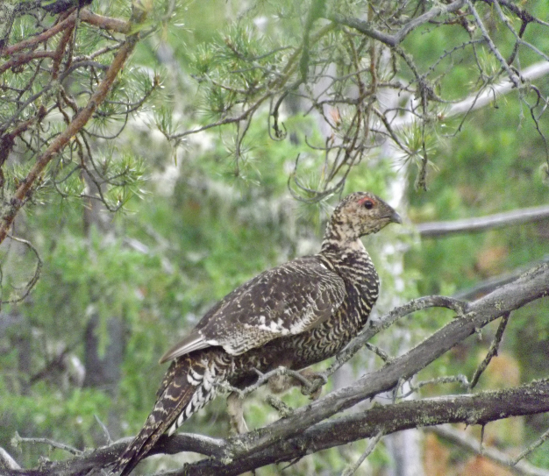 б
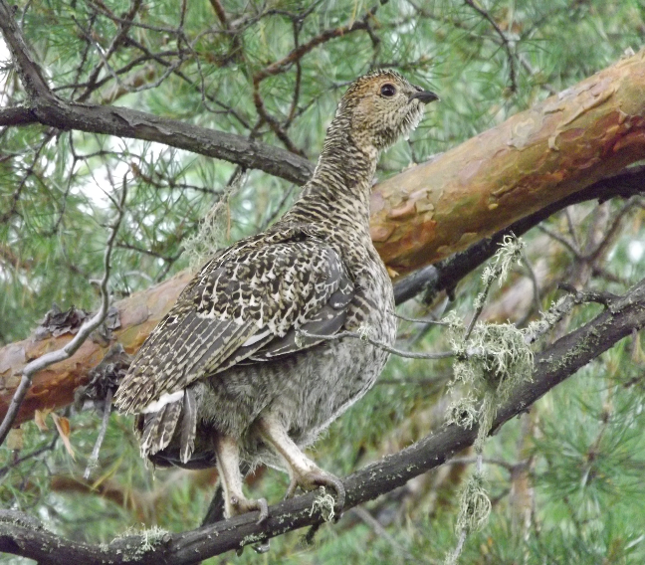 в 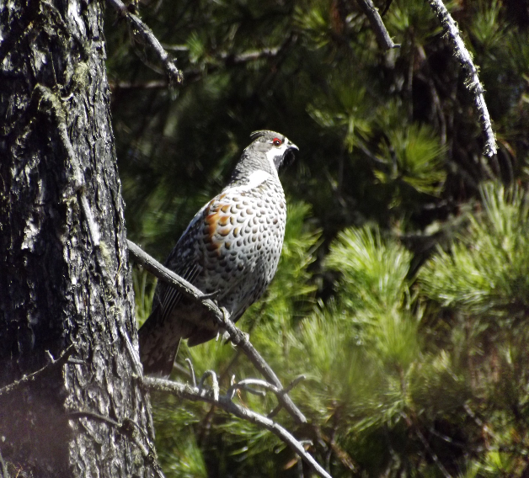 г
Рис. 22. Представители куриных на стационаре: токующие каменные глухари (а), самка глухаря (б), птенец глухаря (в), самец рябчика (г)

Численность зимующих воробьиных учитывалась по 5-ти балльной шкале как потенциальная кормовая база для мелких хищников (соболь, колонок, горностай и др.). В период работ по мечению животных (см. выше) был окольцован 221 поползень.
Таблица № 7
Редкие виды птиц на территории стационара «Менза»
№ | Вид | Характер пребывания, численность
1. | Каменушка- Histrionicus histrionicus* | Гнездится, немногочисленна
2. | Беркут- Aquila chrysaetos** | Оседлый вид, встречается единично
3. | Орлан- белохвост - Haliaeetus albicilla** | Перелетный вид, встречается единично
4. | Черный гриф - Aegypius monachus** | Кочующий вид, встречается единично
5. | Сапсан - Falco peregrinus** | Перелетный вид, встречается единично
6. | Горный дупель - Gallinago solitaria* | Гнездящийся перелетный вид, до 30 пар
7. | Филин - Bubo bubo** | Оседлый вид, встречается единично
8. | Воробьиный сыч - Glaucidium passerinum | Оседлый гнездящийся вид, редок
9. | Серый сорокопут - Lanius excubitor** | Кочующий гнездящийся вид, очень редок
10. | Оляпка - Cinclus cinclus | Оседлый вид, очень редкий
11. | Бледная завирушка - Prunella fulvescens | Оседлый вид, очень редок
12. | Сибирская завирушка - Prunella montanella | Пролетный и зимующий вид, редок
13. | Сероголовая гаичка - Parus cinctus | Оседлый вид, очень редок
14. | Полярная овсянка - Emberiza pallasi* | Гнездящийся перелетный вид, редок
Примечание: ** внесенные в Красную книгу РФ;
* внесенные только в Красную книгу Забайкальского края.

Ихтиоценозы рек с их притоками слабо изучены; знания о них имеют фрагментарный характер. Реки Хэнтей- Чикойского нагорья относятся к горному и предгорному типам и характеризуются довольно бедным и однородным составом ихтиофауны (5-15 видов). На стационаре преобладают лососевые (ленок – Brachymystax lenok), сиговые (сибирский хариус – Thymallus arcticus), встречаются сомовые (налим – Lota lota).
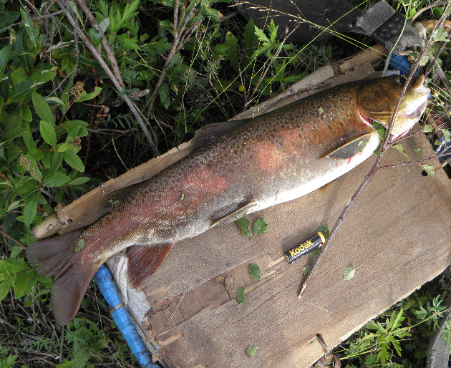 а б
Рис. 23. Ленок (а) и сибирский хариус (б)- обитатели верховьев р. Большая на стационаре.

Ихтиомасса основных промысловых видов рыб колеблется от 16 до 21,9 кг/га. Наблюдается некоторое сокращение запасов рыб.

